الاسم : ــــــــــــــــــــــــــــــــــــــــــــــــــــــــــــــــــــــــــــــــــــــــــــــــــــــــــــــــــــــــــــــــــــــــــــــــــــــــــــــــــــــ
1- اختار شكل الحرف المناسب و اكتبه في الفراغ . ( خ , ط , ك ) ( 3 علامات )


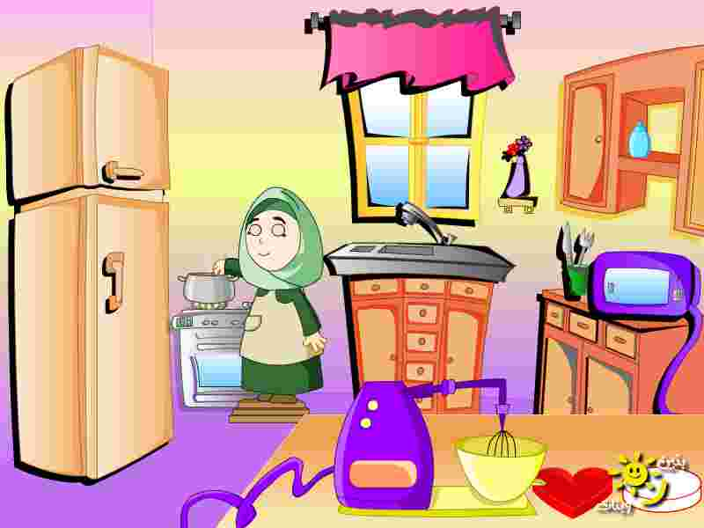

.....يــارة ....تـــاب مــطــبـــ....
.......................................................................................................................................
2- أُحلل الكلمة إلى حُروف ومقاطع : ( 4 علامات )
قال حَكيم ذُبابٌ

.........................................................................................................................................
3 – أُركب كلمات من الحروف الاتيه : ( 2 علامة )
فـــا
ح
كـــــ
تــــا

ب
.........................................................................................................................................
4 _ اكتب كلمة تحتوي علي ( 2 علامة )

حرف ق ــــــــــــــــــــــــــــــ

حرف ذ ـــــــــــــــــــــــــــــــــ
.........................................................................................................................................
5 – لون حرف القاف ( قـ ، ق ) ( 5 علامات )
قمرُ أوراق مَقْعَد قاسمُ وَقَفَ
.........................................................................................................................................
- أكتب ما تسمعه من المعلمة : ( 14 علامة )

ــــــــــــــــــــــــــــــــــــــــــــــــــــــــــــــــــــــــــــــــــــــــــــــــــــــــــــــــــــــــــــــــــــــــــــــــــــــــــــــــــــــ

ــــــــــــــــــــــــــــــــــــــــــــــــــــــــــــــــــــــــــــــــــــــــــــــــــــــــــــــــــــــــــــــــــــــــــــــــــــــــــــــــــــــ

